PLANCHE 1

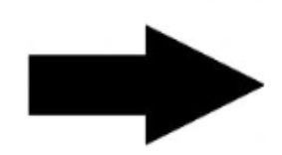
Les schémas d’énergie

Nous avons vu que nos personnages sont campés solidement et enfermés dans une structure bien définie. Chacun a ses habitudes. L’obsessif n’aime pas qu’on déplace ses affaires, le perfectionnisme veut tout contrôler, le père autoritaire s’attend à ce qu’on lui obéisse au doigt et à l’œil, l’intello imbu de lui-même aime bien avoir raison et le hippie prend ses aises et relaxe…

Bref, nos subpersonnalités ont leur propre discours, leurs émotions mais aussi leur énergie bien particulière. C’est pourquoi on parle de schémas d’énergie. Ces schémas vont également interagir entre eux. En peu de temps, on peut passer d’un personnage à un autre. Un exemple frappant est le fameux triangle
de Karpman : face à une personne ou une situation, on peut adopter en premier la position de SAUVEUR. Puis voyant que l’autre n’est pas réceptif ou reconnaissant, on devient la VICTIME. (Nous avons souvent entendu la fameuse phrase : « après tout ce que j’ai fait pour toi »…) Enfin, comme on vit de la frustration, on peut s’ériger en PERSÉCUTEUR. On se venge, on reproche et on blâme.

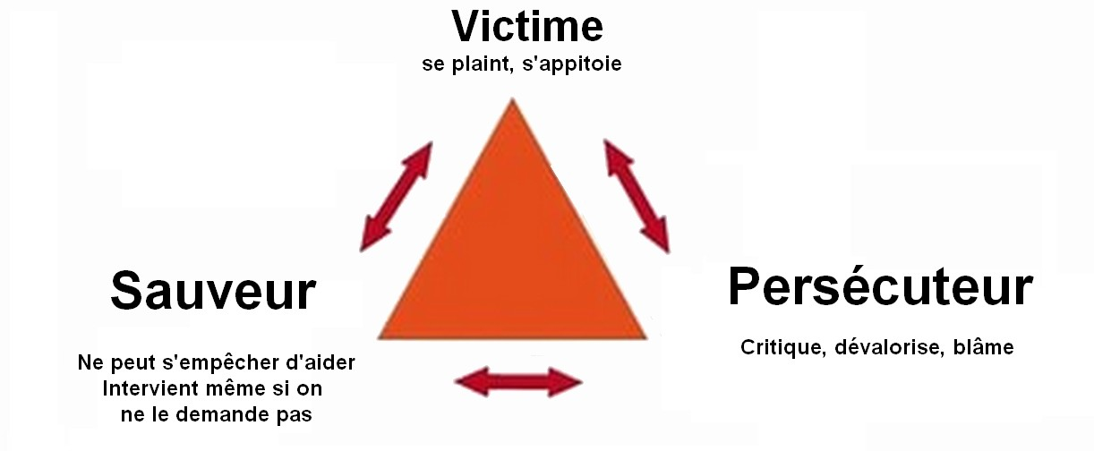

Oui, parfois nous passons rapidement d’une énergie à une autre, sans vraiment le réaliser. Cela ne veut pas dire que nous sommes pour autant schizoïde. Il existe des ponts entre nos personnages. Une fois que notre colère est passée, nous nous souvenons avoir eu de la colère. *

* Quoique certaines personnes ont de la difficulté à la reconnaître. Hal et Sidra donne l’exemple de Georges qui prenait de l’alcool et disait de gros mots à sa femme, mais oubliait tout une fois dégrisé. Un jour son épouse l’enregistre et lui fait écouter. Il a été très surpris.

